Белорусский Государственный Технологический Университет
Факультет Информационных Технологий
кафедра Программной Инженерии

Отчёт по лабораторной работе № 1
по дисциплине «Операционные системы»
Знакомство с ОС установка и аппаратная конфигурация
Выполнил: Лавшук Станислав Александрович
Курс: 3 Группа: 7
Проверил: асс. преп. Николайчук Александра Николаевна

Содержание
Содержание 2
Введение 3
1 Исходные данные и подготовка 4
2 Установка Windows 5
2.1 Начало установки Windows 5
2.2 Разметка диска Windows 6
2.3 Установка компонентов Windows 6
2.4 Первоначальная настройка Windows 7
2.5 Проверка установленной Windows 7
3 Сборка Linux From Scratch 7
3.1 Подготовка системы сборки 7
3.2 Разделы и исходные пакеты 8
3.3 Дополнительная подготовка дистрибутива 9
3.4 Пользователь и окружение сборки 9
3.5 Кросс инструменты и временная система 11
3.5 Переход в chroot 11
3.6 Сборка основных пакетов 12
3.7 Настройка системы 14
3.8 Ядро и загрузчик 16
3.9 Первый запуск и пользователь 18
4 Аппаратная конфигурация 20
4.1 Аппаратная конфигурация Windows 20
4.2 Аппаратная конфигурация LFS 23
5 Схема шинной архитектуры 25
Заключение 25

Введение
Цель работы — освоить процесс установки операционной системы, получить навыки базовой настройки и конфигурации, научиться создавать пользовательские учётные записи и подготавливать рабочее место для типовых задач.
Выбранный уровень выполнения — наивысшая отметка: установка Windows NT и сборка собственной системы Linux с использованием Linux From Scratch.
В работе необходимо установить обе ОС, создать заданные учётные записи, описать основные этапы установки, исследовать аппаратную конфигурацию через графические утилиты в обеих системах и подготовить схему шинной архитектуры.
В результате выполнения лабораторной работы были установлены 2 операционные системы: Windows 11 Home и дистрибутив на базе проекта Linux From Scratch, а также Arch Linux в минимальной конфигурации для первоначальной сборки LFS.

1 Исходные данные и подготовка
Windows: версия 11, редакция 24H2, x86_64, источник образа - официальный сайт Microsoft.
LFS: версия 12.4 systemd, x86_64.
Система сборки LFS: Arch Linux.
Среда установки: виртуальная машина QEMU/KVM, virt-manager.
Ресурсы каждой ВМ: Windows – 12 потоков процессора, 8 ГБ ОЗУ, BIOS; LFS – 12 потоков процессора, 11 ГБ ОЗУ, BIOS.
Схема размещения ОС: отдельные виртуальные машины
Имя пользователя в обеих ОС: user-b96fe01c

Был установлен virt-manager, в котором выделены 2 виртуальных диска под Windows 11 и Arch Linux:

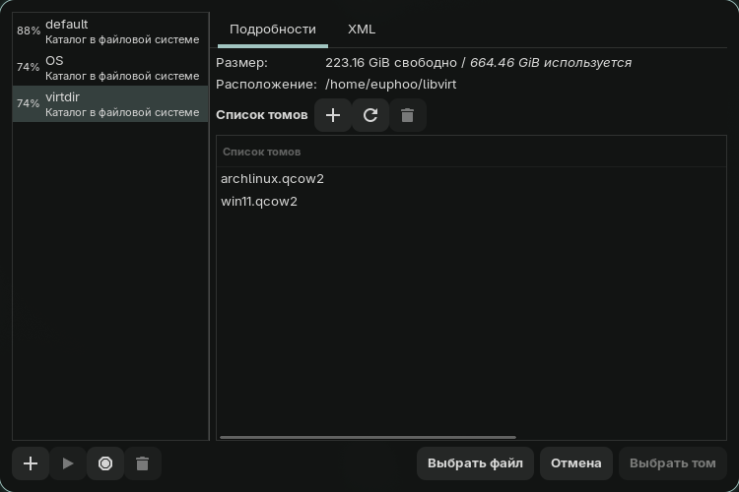Рисунок 1.1 – Подготовка среды установки

Под Windows 11 было выделено 64 ГБ, а для Arch Linux - 100 ГБ, где под раздел /mnt/lfs зарезервировано 60 ГБ.

2 Установка Windows

2.1 Начало установки Windows
В виртуальную машину был подключен виртуальный CDROM, в который загружен .iso образ Windows 11. Затем через параметры виртуальной машины был выбран загрузочный диск.

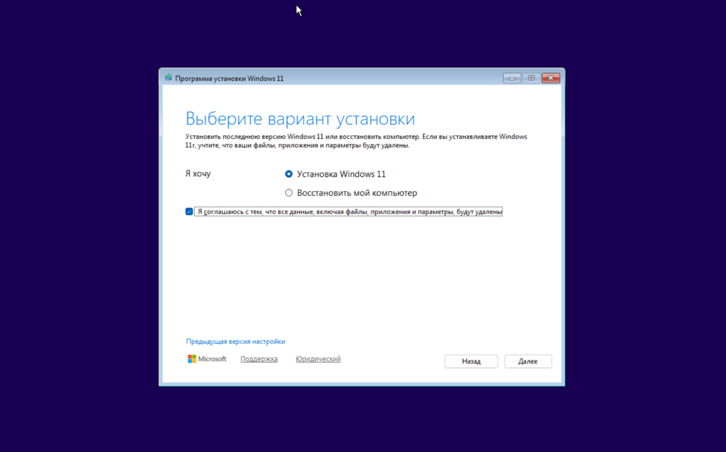
Рисунок 2.1 – Начало установки Windows

В качестве версии ОС был избран Home Edition.

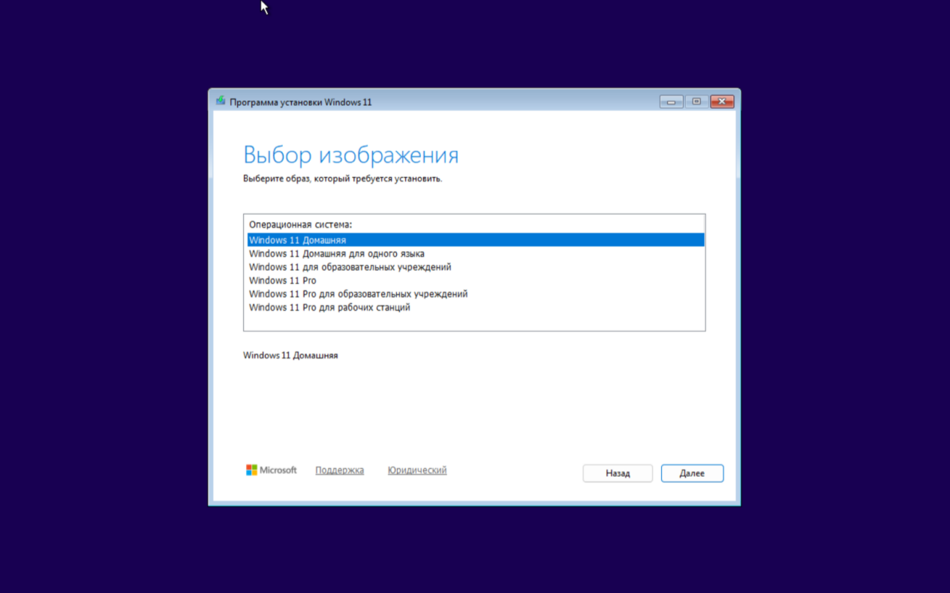
Рисунок 2.2 – Выбор издания ОС

Следующим этапом стала разметка диска.

2.2 Разметка диска Windows
Разметка диска производилась автоматически средствами установщика.

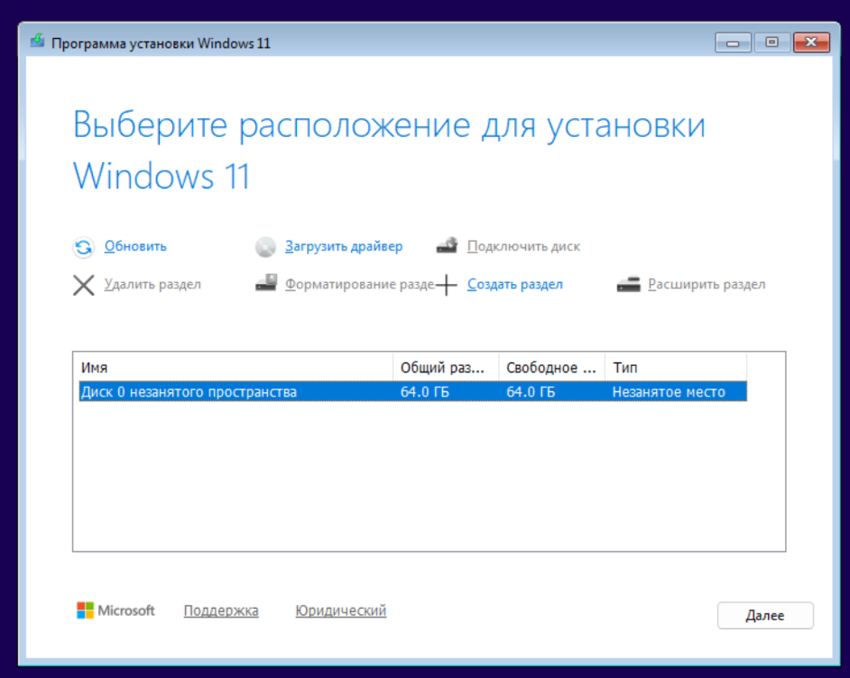
Рисунок 2.3 – Разметка диска Windows

Затем установщик Windows отобразил окно с подтверждением конфигурации.

2.3 Установка компонентов Windows
После разметки диска была нажата кнопка «Установить».

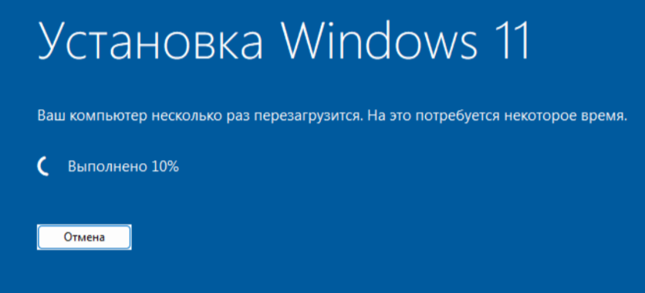
Рисунок 2.4 – Установка компонентов Windows

Установка всех необходимых компонентов производится программой в автоматическом режиме.

2.4 Первоначальная настройка Windows
На этапе первоначальной настройки были отключены все параметры отвечающие за телеметрию.
В качестве имени пользователя было выбрано User-b96fe01c согласно с условиями лабораторной работы.
А также программа потребовала вход в аккаунт Microsoft.

2.5 Проверка установленной Windows
ОС была успешно установлена. Основная информация о системе прикреплена на скриншотах.

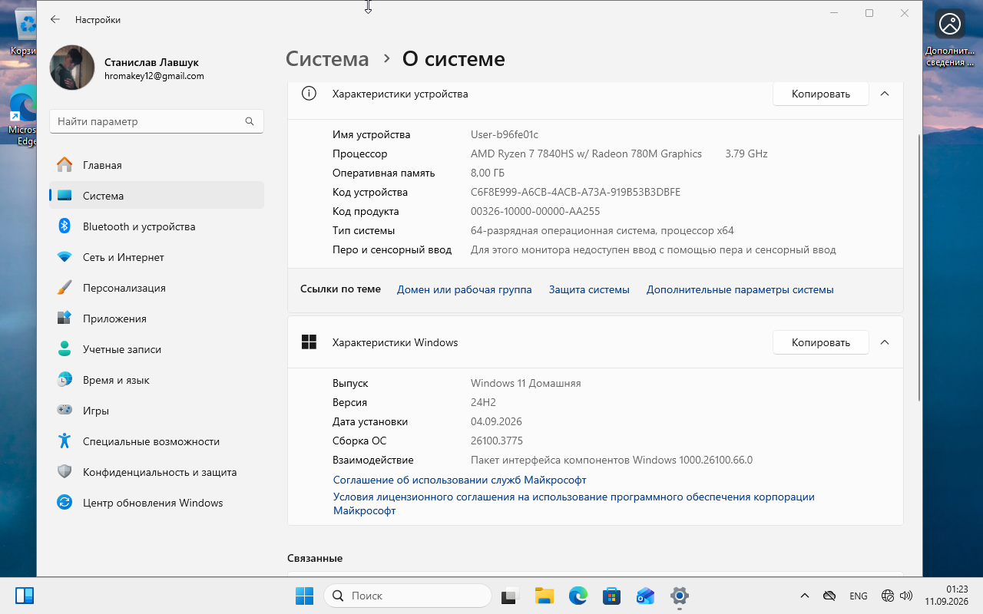
Рисунок 2.5 – Проверка установленной Windows

На скриншоте видна информация об аппаратном обеспечении, версия и издание Windows.

3 Сборка Linux From Scratch

3.1 Подготовка системы сборки
Для создания собственной системы на базе Linux From Scratch необходим дистрибутив Linux. Таковым был избран Arch Linux в минимальной конфигурации.

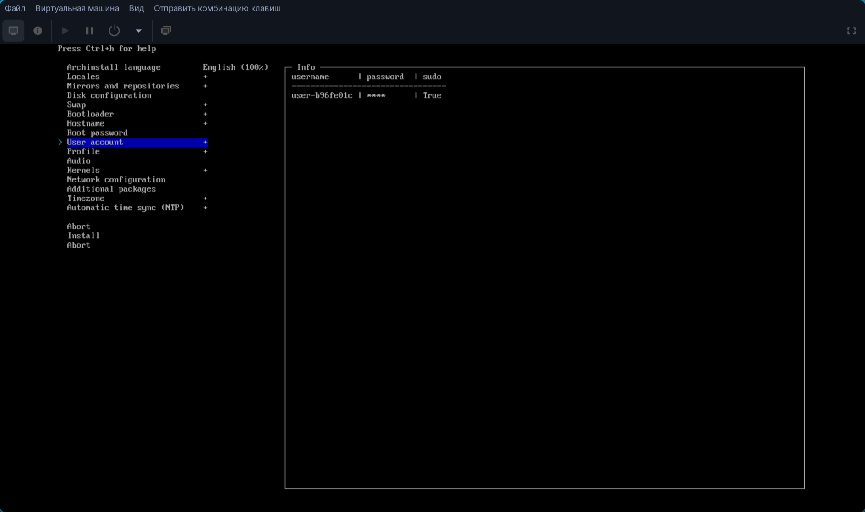
Рисунок 3.1 – Подготовка системы сборки

Установка Arch Linux производилачь через archinstall для экономии времени. Был создан пользователь user-b96fe01c, что видно на скриншоте.

3.2 Разделы и исходные пакеты
Разметка диска осуществлена следующим образом: раздел / в ext4 для archlinux размером 30 ГБ, раздел /boot в fat32 размером 512 МБ для EFI, swap раздел размером 8 ГБ и раздел /mnt/lfs в ext4 размером 60 ГБ для сборки собственного дистрибутива в него.

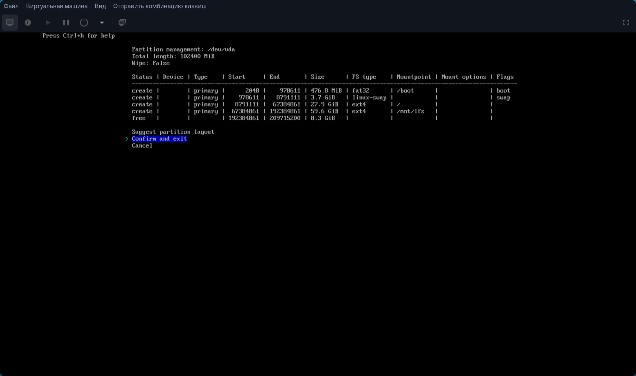
Рисунок 3.2 – Разметка виртуального диска

В качестве окружения системы выбрана минимальная конфигурация без графического интерфейса.

3.3 Дополнительная подготовка дистрибутива
Для удобства было принято решение обеспечить подключение к виртуальной машине по SSH с основной системы. Для этого был установлен пакет openssh.
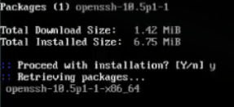
Рисунок 3.3 – Установка openssh на arch

Затем при помощи команды ip addr show был определен ip адрес виртуальной машины и при помощи команды ssh с хоста было произведено подключение.

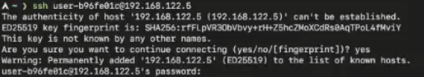
Рисунок 3.4 – Подключение к виртуальной машине по SSH

Дальнейшие действия производились через терминал хоста.

3.4 Пользователь и окружение сборки
Были загружены необходимые исходные файлы в виде .tar архива с одного из зеркал Linux From Scratch в директорию /mnt/lfs/sources

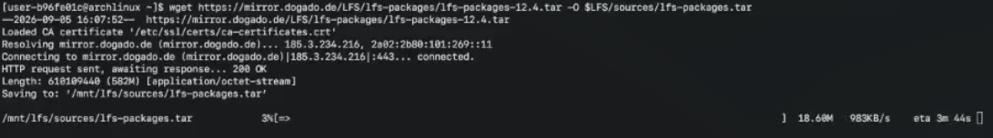
Рисунок 3.5 – Загрузка исходных данных

Также была определена переменная окружения $LFS указывающая на /mnt/lfs, которая в будущем будет использоваться в командах из книги.
Произведено создание системных папок от имени root, а также создание необходимых симлинков для обеспечения совместимости устанавливаемых пакетов.

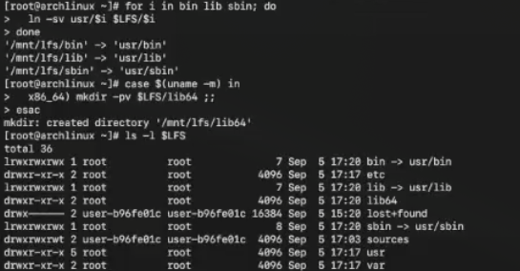
Рисунок 3.6 – Создание системных директорий

Для защиты от человеческого фактора был создан пользователь lfs с ограниченными правами.

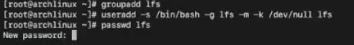
Рисунок 3.7 – Создание временного пользователя lfs

Также была произведена конфигурация bash для оптимизации процесса сборки, а именно - явное указание количества потоков процессора собирающих пакет.

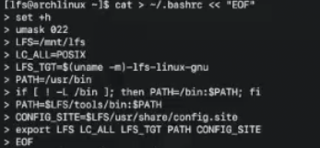
Рисунок 3.8 – Конфигурация bash

С этого момента, появилась возможность начать сборку первых пакетов для кросс-компиляции.

3.5 Кросс инструменты и временная система
Для постепенного отделения дочерней системы от родительской необходимо установить инструменты тулчейна для дальнейшей кросс компиляции.
Для этого был распакован архив с исходниками всех пакетов, в котором содержались тарболлы для каждого пакета.
Первым был установлен Binutils. Сначала распакован тарболл, затем произведена конфигурация make, компиляция и установка через make install.

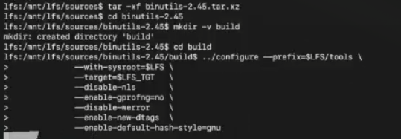
Рисунок 3.9 – Распаковка пакета и конфигурация make для binutils

Затем были выполнены команды make и make install.
Аналогично были установлены пакеты: GCC-15.2.0, Linux-6.16.1 API Headers, Glibc-2.42, Libstdc++ в порядке их перечисления. Конфигурации компилятора для них были взяты из самой книги LFS.
Теперь тулчейн был подготовлен и можно было собирать пакеты кросс-компиляции. Таким же образом как установлено выше были собраны и установлены пакеты: M4-1.4.20, Ncurses-6.5, Bash-5.3, Coreutils-9.7, Diffutils-3.12, File-5.46, Findutils-4.10.0, Gawk-5.3.2, Grep-3.12, Gzip-1.14, Make-4.4.1, Patch-2.8, Sed-4.9, Tar-1.35, Xz-5.8.1 в порядке их перечисления. В последствии из-за того, что я установил необходимые зависимости, была проведена повторная сборка и установка пакетов Binutils-2.45 и GCC-15.2.0.
Этот этап был завершен тем, что я удалил распакованные исходники для экономии места в системе.

3.5 Переход в chroot
Для дальнейшей сборки системы было необходимо изменить корень от которого я работал, а именно выполнить команду chroot.
В процессе подготовки я изменил владельца системных директорий на root.
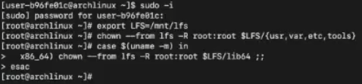
Рисунок 3.10 – Изменение владельца системных директорий
Перед входом в окружение chroot были смонтированы необходимые виртуальные файловые системы и подключён каталог устройств. Это обеспечивает программам внутри LFS доступ к устройствам, сведениям о процессах и интерфейсам работающего ядра родительской системы. Такое окружение необходимо для дальнейшей сборки и тестирования системных пакетов.

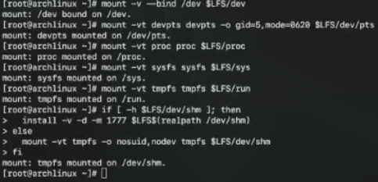
Рисунок 3.11 – Монтирование директорий ядра

Затем был осуществлен вход в окружение chroot. Для оболочки корнем стал /mnt/lfs. Дальнейшая сборка осуществлялась при помощи тех пакетов, что я установил выше.

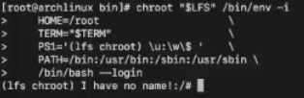
Рисунок 3.12 – Вход в chroot

Вход в chroot ознаменовал изоляцию дочерней системы от родительской, кроме временного монтирования служебных директорий.

3.6 Сборка основных пакетов
В окружении chroot была проведена сборка всех основных пакетов: системных библиотек, компилятора, командной оболочки и утилит. Для каждого пакета по аналогии с прошлой подглавой выполнялись настройка параметров сборки, компиляция и установка согласно самой книге LFS. Этот этап означает замену временного окружения окончательными компонентами системы.
Перед установкой компонентов системы дополнительно были установлены пакеты: Gettext-0.26, Bison-3.8.2, Perl-5.42.0, Python-3.13.7, Texinfo-7.2, Util-linux-2.41.1. Без них остальные пакеты не собрались бы.
Как пример установки одного из компонентов системы приведен пакет flex-2.6.4.
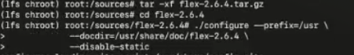
Рисунок 3.13 – Распаковка flex-2.6.4 и конфигурация сборки

Затем были выполнены команды make, make test и make install.
В отличие от предыдущей подглавы, в chroot все пакеты перед установкой были протестированы. Это кратно увеличило время установки системы, однако обеспечило уверенность в будущей правильной её работе и гарантию результата.
Порядок установки пакетов: Man-pages-6.15, Iana-Etc-20250807, Glibc-2.42, Zlib-1.3.1, Bzip2-1.0.8, Xz-5.8.1, Lz4-1.10.0, Zstd-1.5.7, File-5.46, Readline-8.3, M4-1.4.20, Bc-7.0.3, Flex-2.6.4, Tcl-8.6.16, Expect-5.45.4, DejaGNU-1.6.3, Pkgconf-2.5.1, Binutils-2.45, GMP-6.3.0, MPFR-4.2.2, MPC-1.3.1, Attr-2.5.2, Acl-2.3.2, Libcap-2.76, Libxcrypt-4.4.38, Shadow-4.18.0, GCC-15.2.0, Ncurses-6.5-20250809, Sed-4.9, Psmisc-23.7, Gettext-0.26, Bison-3.8.2, Grep-3.12, Bash-5.3, Libtool-2.5.4, GDBM-1.26, Gperf-3.3, Expat-2.7.1, Inetutils-2.6, Less-679, Perl-5.42.0, XML::Parser-2.47, Intltool-0.51.0, Autoconf-2.72, Automake-1.18.1, OpenSSL-3.5.2, Libelf из Elfutils-0.193, Libffi-3.5.2, Python-3.13.7, Flit-Core-3.12.0, Packaging-25.0, Wheel-0.46.1, Setuptools-80.9.0, Ninja-1.13.1, Meson-1.8.3, Kmod-34.2, Coreutils-9.7, Diffutils-3.12, Gawk-5.3.2, Findutils-4.10.0, Groff-1.23.0, GRUB-2.12, Gzip-1.14, IPRoute2-6.16.0, Kbd-2.8.0, Libpipeline-1.5.8, Make-4.4.1, Patch-2.8, Tar-1.35, Texinfo-7.2, Vim-9.1.1629, MarkupSafe-3.0.2, Jinja2-3.1.6, Systemd-257.8, D-Bus-1.16.2, Man-DB-2.13.1, Procps-ng-4.0.5, Util-linux-2.41.1, E2fsprogs-1.47.3.
После завершения сборки были удалены временные файлы тестирования из /tmp, служебные файлы Libtool с расширением .la из /usr/lib и /usr/libexec, остатки временного инструментария с префиксом x86_64-lfs-linux-gnu, а также учётная запись tester вместе с её домашним каталогом.
Удаление отладочных символов не выполнялось, поэтому они были сохранены для возможной диагностики ошибок.

3.7 Настройка системы
После установки основных пакетов была выполнена базовая настройка системы: заданы параметры сети, имя компьютера, часовой пояс, локаль и параметры консоли. Также были подготовлены конфигурационные файлы командного ввода и списка доступных оболочек, проверены настройки systemd, необходимые для дальнейшего запуска системы.

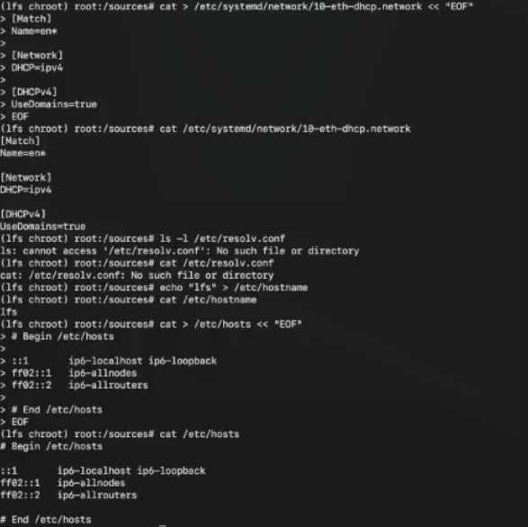
Рисунок 3.14 – Настройка параметров сети

На рисунке показана настройка сетевого интерфейса LFS с получением IPv4-адреса по DHCP, а также конфигурация имени хоста и файла /etc/hosts.
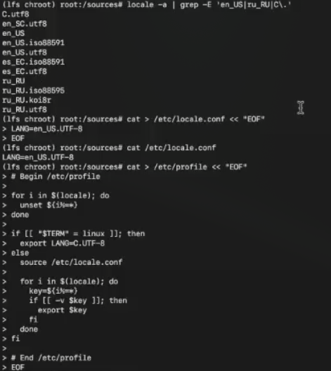
Рисунок 3.15 – Настройка локали

На рисунке показана проверка доступных локалей и настройка системной локали через файл /etc/locale.conf. В качестве основной локали установлена en_US.UTF-8.

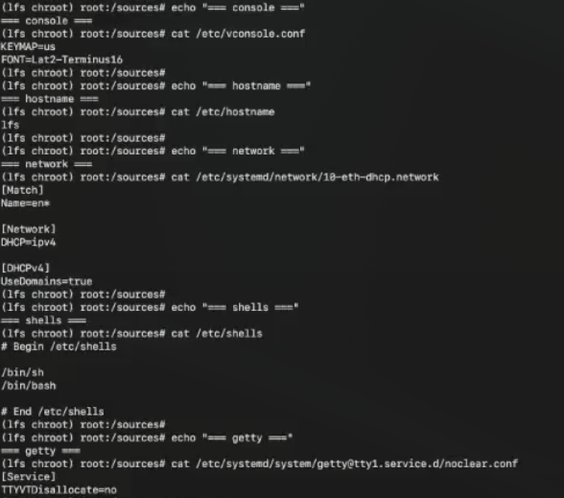
Рисунок 3.16 – Подтверждение о наличии конфигураций для сети, shell и getty

В конце этапа я проверил основные параметры системной конфигурации LFS: настройки консоли, имя хоста, параметры сетевого интерфейса, список доступных командных оболочек и конфигурация виртуального терминала getty.

3.8 Ядро и загрузчик
Для подготовки LFS к самостоятельной загрузке был создан файл /etc/fstab, который содержит информацию о точках монтирования разделов и используемых файловых системах.

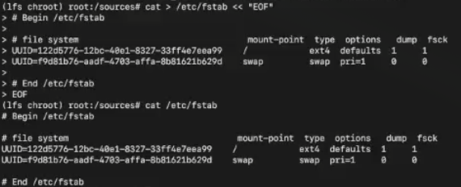
Рисунок 3.17 – Создание /etc/fstab

Затем было настроено и скомпилировано ядро Linux. После чего образ ядра и необходимые служебные файлы я скопировал в каталог /boot.

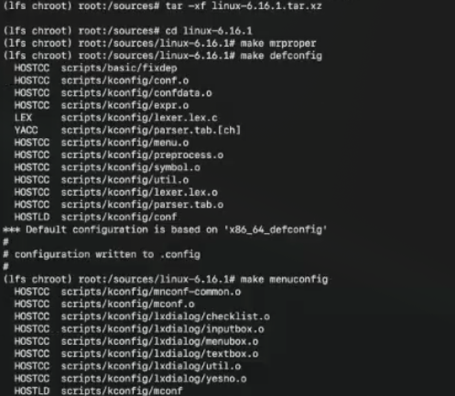
Рисунок 3.18 – Подготовка ядра к конфигурации

Команда make mrproper очищает дерево исходников от предыдущих конфигураций и временных файлов, а make defconfig создаёт базовую конфигурацию ядра для архитектуры x86_64. Команда make menuconfig открывает интерактивное меню, в котором можно вручную изменить параметры и набор поддерживаемых компонентов ядра.

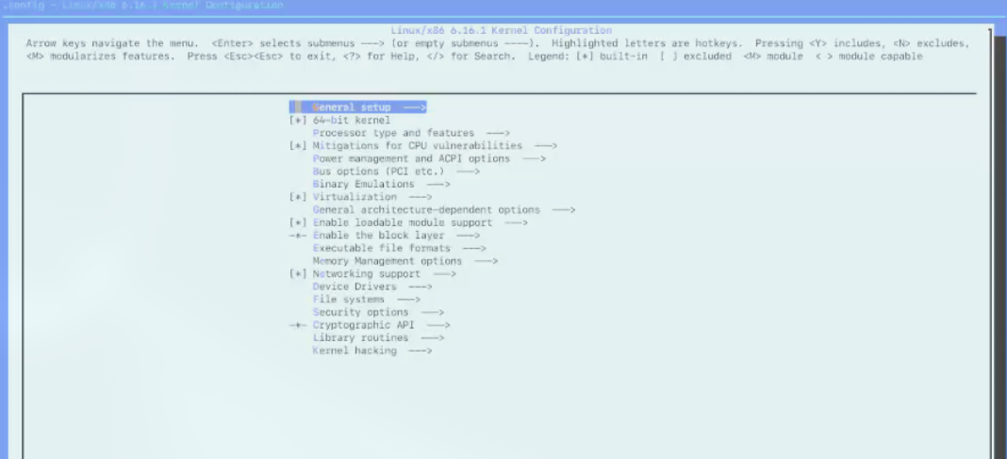
Рисунок 3.19 – Окно конфигурации ядра

В меню конфигурации ядра были установлены настройки, согласно инструкции в книге LFS. Также были установлены параметры для virtio, чтобы ядро нормально функционировало в виртуальной машине.

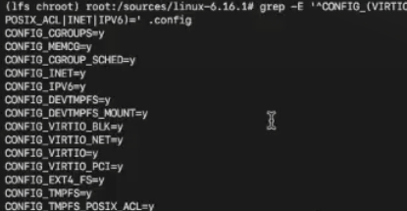
Рисунок 3.19 – Проверка включения необходимых параметров в конфигурацию ядра

Затем я собрал ядро при помощи команды make и скопировал его и служебные файлы в /boot.

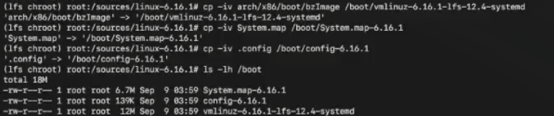
Рисунок 3.20 – Перенос готового ядра в /boot

Т.к. ранее установленный arch linux уже создал grub загрузчик, я использовал его и добавил новую систему как еще один пункт меню загрузки.

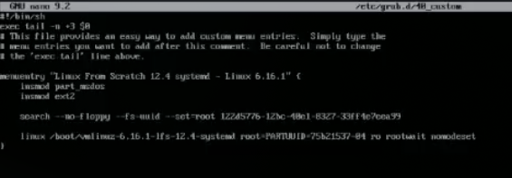
Рисунок 3.21 – Добавление новой системы в GRUB

На рисунке показана ручная настройка загрузочной записи GRUB для запуска собранной системы LFS с указанием ядра Linux, корневого раздела и параметров загрузки.

3.9 Первый запуск и пользователь
После того как система наконец была собрана, я совершил первый вход.

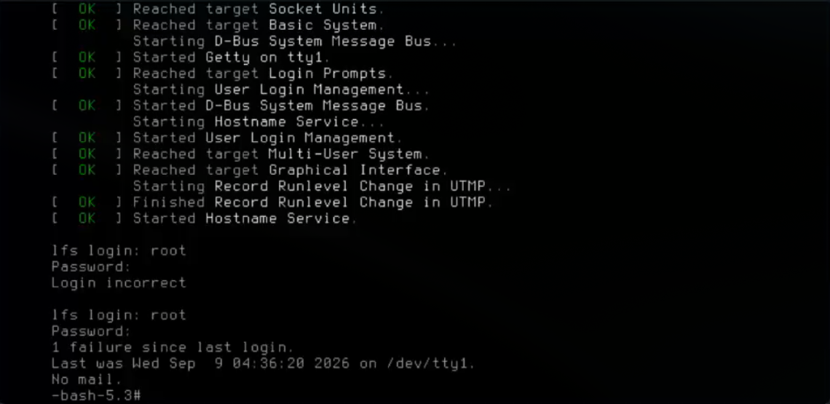
Рисунок 3.22 – Первый вход в LFS

Для выполнения всех условий лабораторной работы, я создал нового пользователя с именем user-b96fe01c и установил необходимые пакеты для анализа дополнительной информации о конфигурации операционной системы и аппаратного обеспечения.

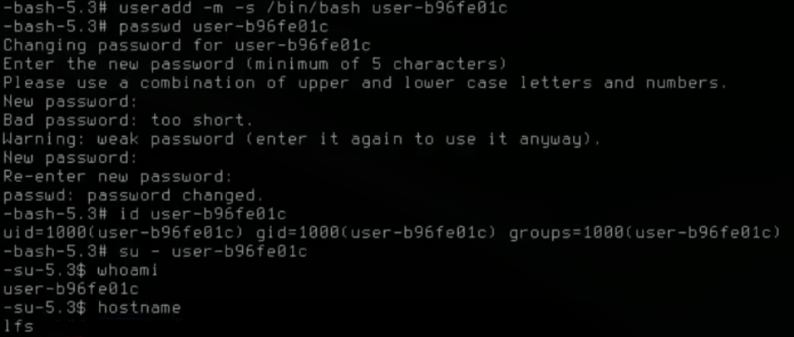
Рисунок 3.23 – Создание нового пользователя

Для наглядности на скриншотах я изменил конфигурацию bash

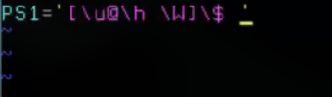
Рисунок 3.24 – Конфигурация bash

Теперь приглашение в терминале отображает имя пользователя.
Основная настройка системы закончена.

4 Аппаратная конфигурация
Одним из условий выполнения лабораторной работы было исследование аппаратной конфигурации установленных систем. В Windows я использовал программу HWinfo, а в LFS из-за отсутствия GUI использовал консольные утилиты lscpu, lspci, lsblk и системные директории /proc и /sys.

4.1 Аппаратная конфигурация Windows
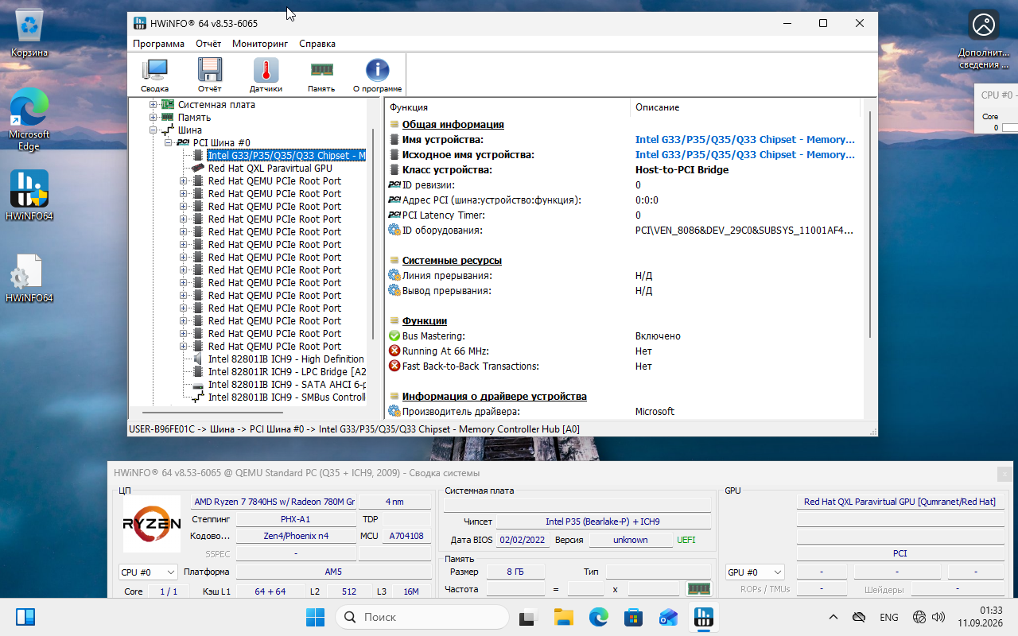
Рисунок 4.1 – Информация о шине

На рисунке видно, что к шине подключены чипсет, модуль управления аудио, SATA накопителями и пустые слоты.

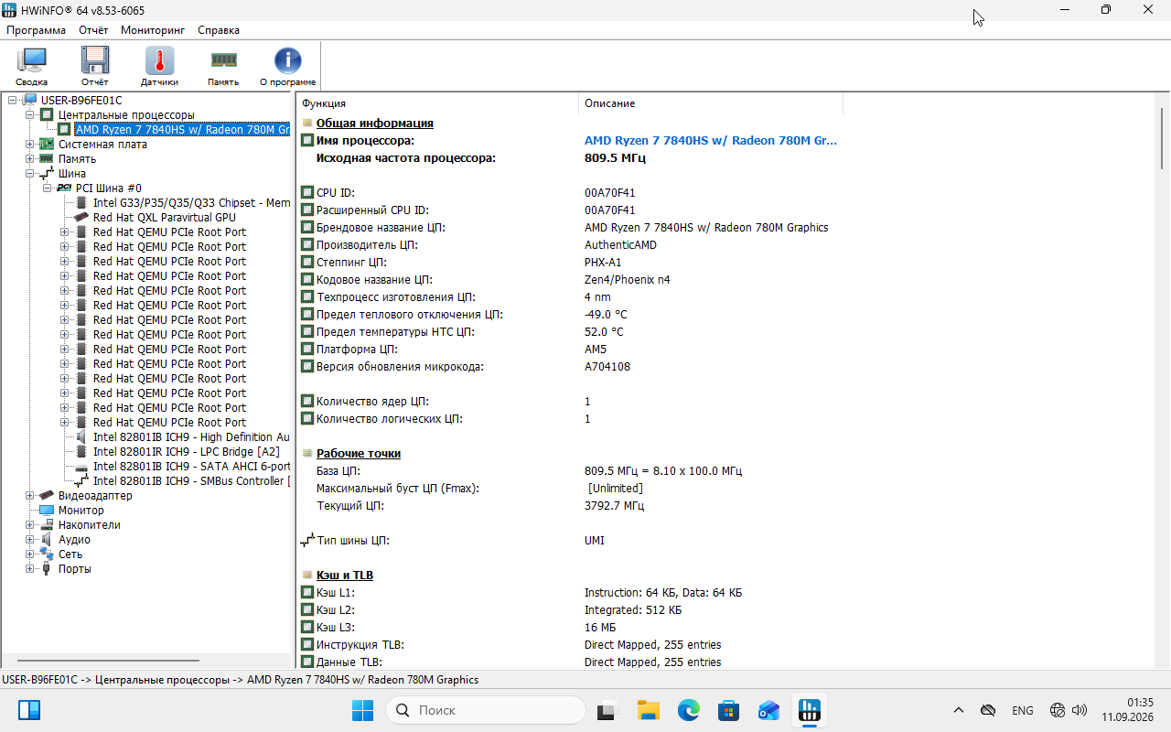
Рисунок 4.2 – Информация о ЦП

Из скриншота понятна модель процессора, количество ядер, частота и размерность L1, L2, L3 кешей.

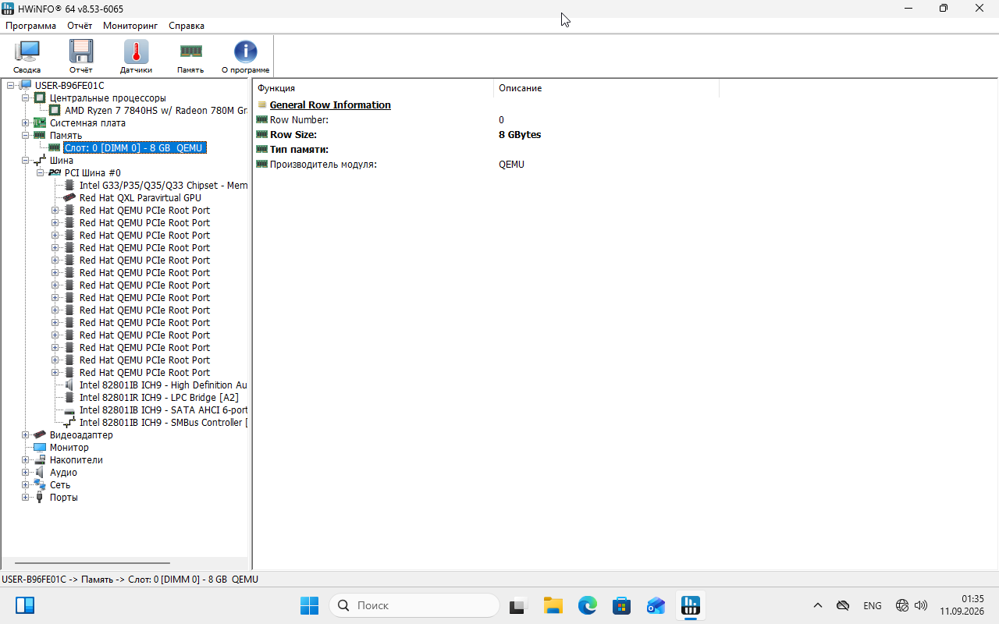
Рисунок 4.3 – Информация об ОЗУ

Под Windows было выделено 8 ГБ ОЗУ, что отображено в информации из HWinfo.

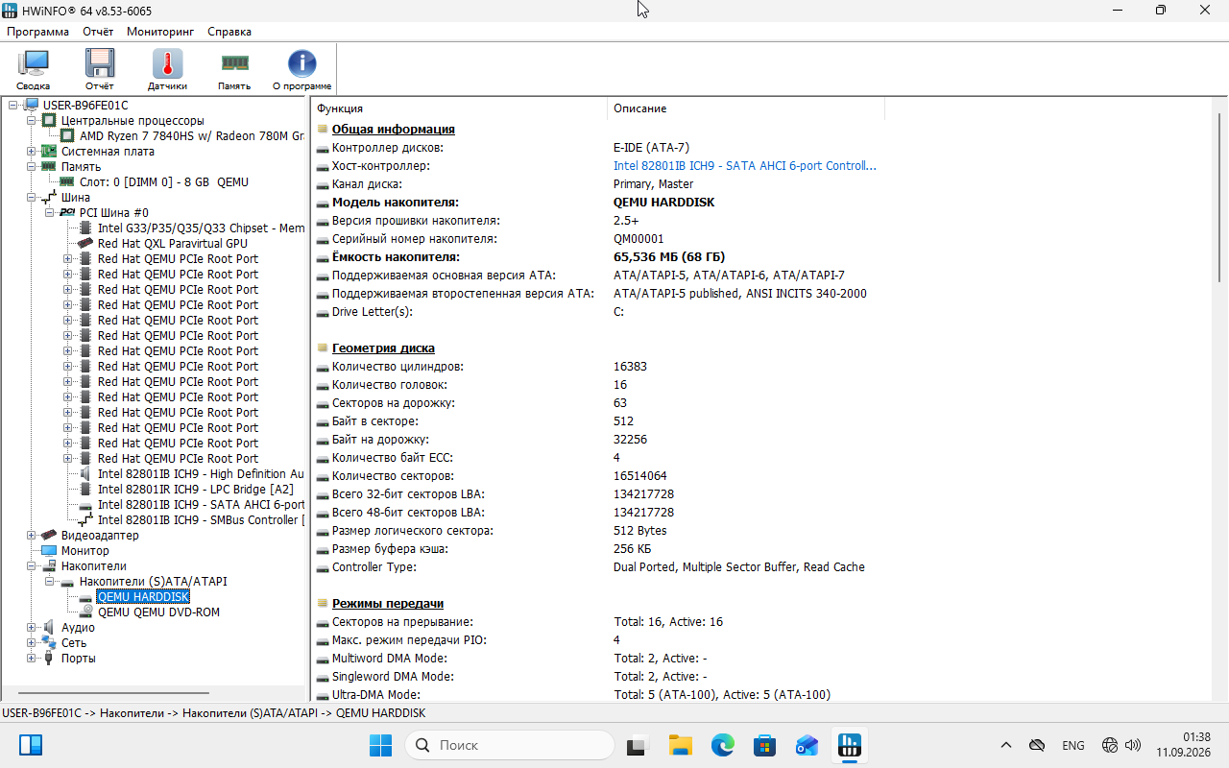
Рисунок 4.4 – Информация о накопителе

Накопителем является QEMU Harddisk, т.е. виртуальный жесткий диск размером 68 ГБ.

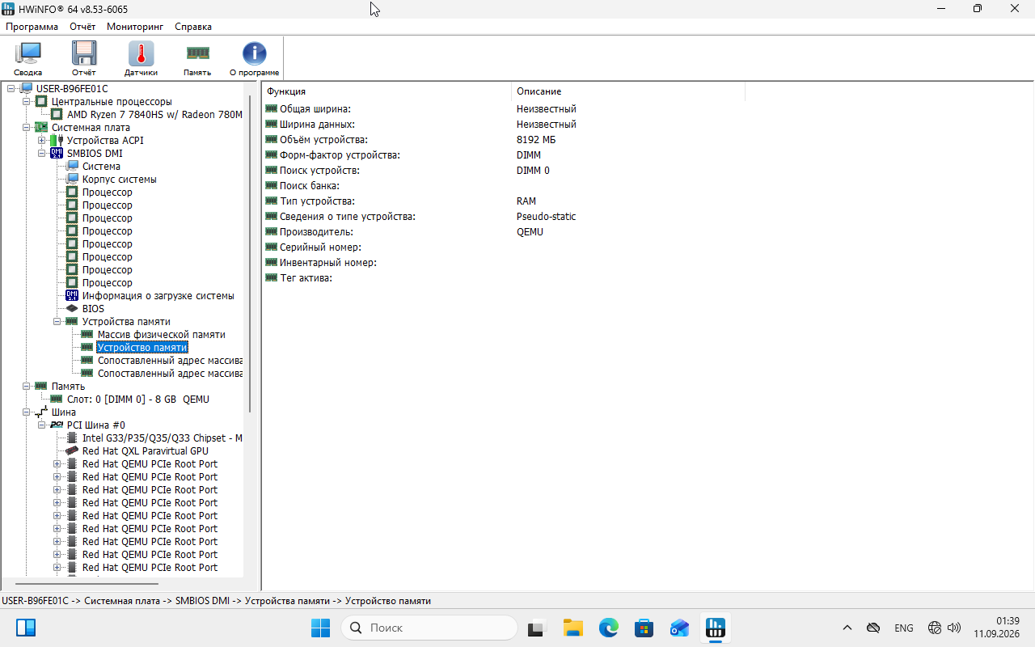
Рисунок 4.5 – Информация о слоте ОЗУ

Информация о мониторе недоступна из-за ограничений виртуальной машины.

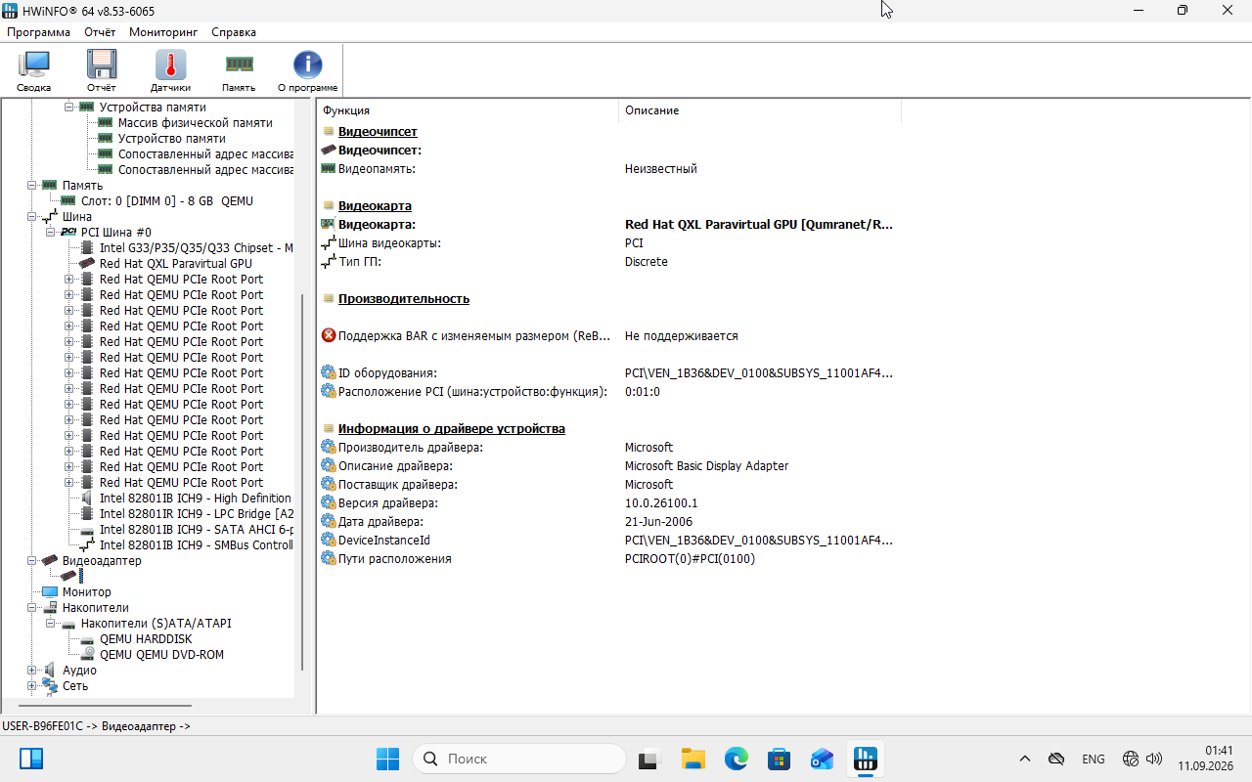
Рисунок 4.6 – Информация о видеоадаптере

Видеоадаптером является Red Hat QXL Paravirtual GPU, т.к. система запущена в виртуальной машине.

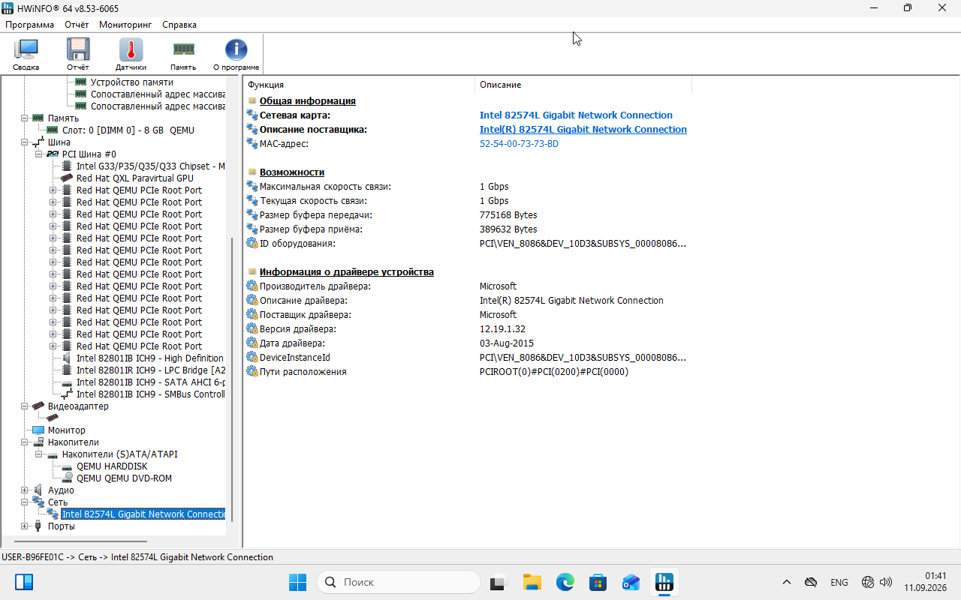
Рисунок 4.8 – Информация о сетевой карте
Пропускная способность сетевой карты - 1 Гбит/с.
На этом требования об исследовании аппаратной конфигурации в Windows были исчерпаны.

4.2 Аппаратная конфигурация LFS
Из-за отсутствия GUI оболочки, вся информация о системе отображена в терминале при помощи специального bash скрипта, задействующего утилиты lscpu, lspci, lsblk и просматривающего /proc и /sys директории.

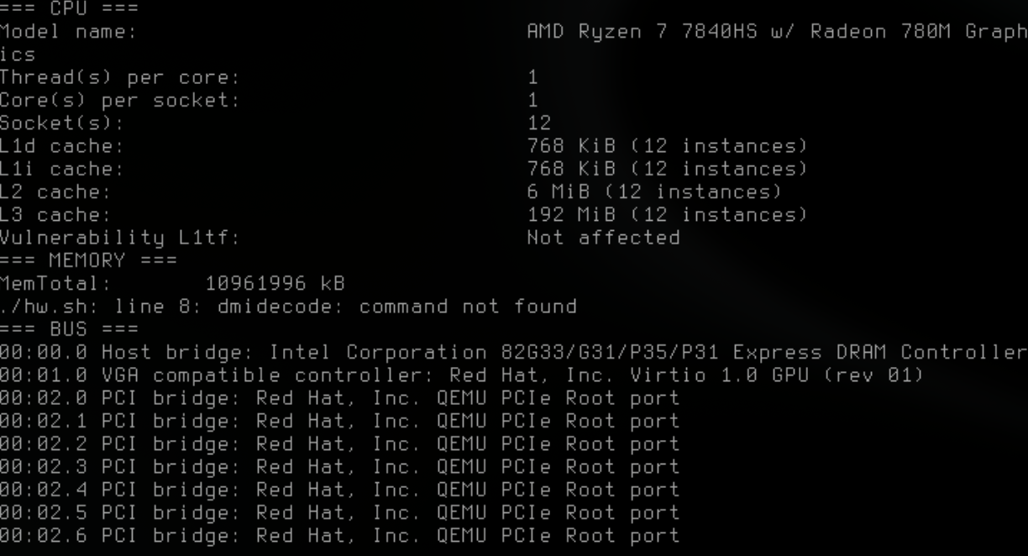
Рисунок 4.2 – Конфигурация ЦП, памяти и шины

На рисунке видна информация о ЦП, количестве выделенной ОЗУ, а именно 11 ГБ, а также часть подключенных к шине устройств: чипсет и эмулированный gpu.

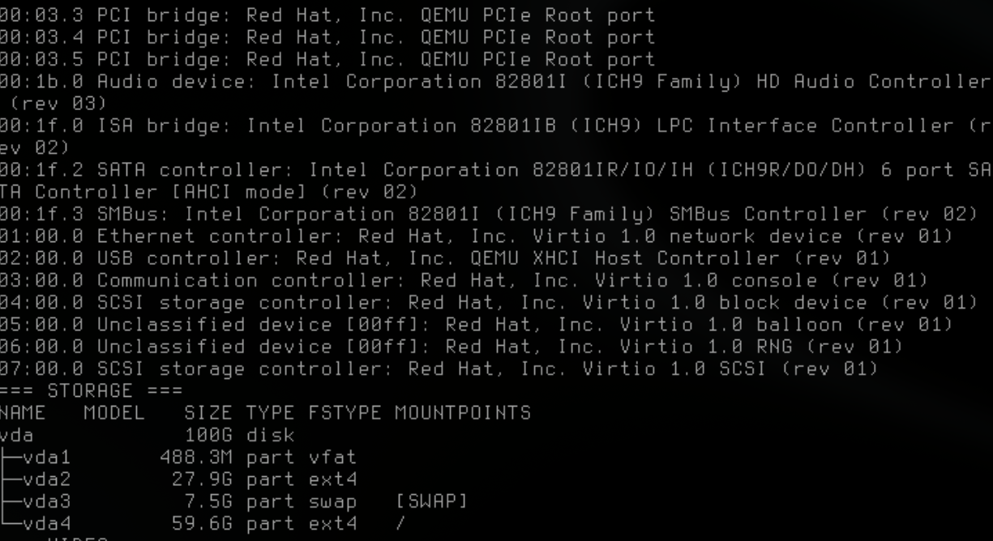
Рисунок 4.3 – Конфигурация шины, накопителя
Далее скрипт отображает остальные устройства, подключенные к шине: контроллер SATA, шины, Ethernet, USB, а также разметку диска при помощи lsblk.

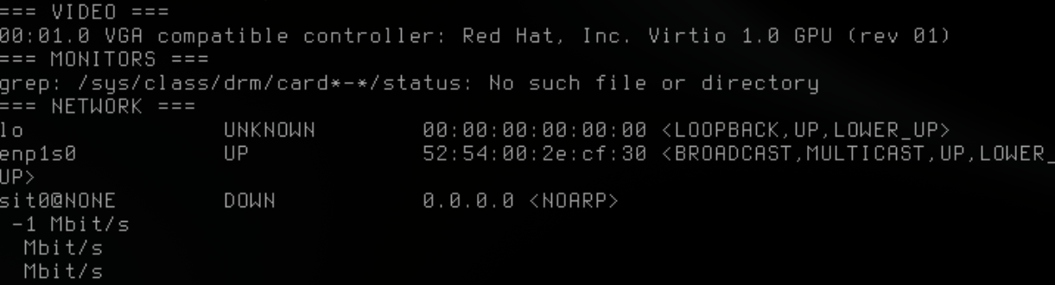
Рисунок 4.4 – Конфигурация сети

Видно, что устройство, отвечающее за связь с Интернетом – enp1s0, т.к. его статус UP и у него имеется собственный MAC адрес.
Информация о мониторах недоступна из-за отсутствия необходимых драйверов и графического окружения. Этого не было предусмотрено при установке, т.к. не мешает системе корректно работать в режиме доступа из терминала.

5 Схема шинной архитектуры
Все модули подключены к одной системной магистрали, через которую протекает информация.
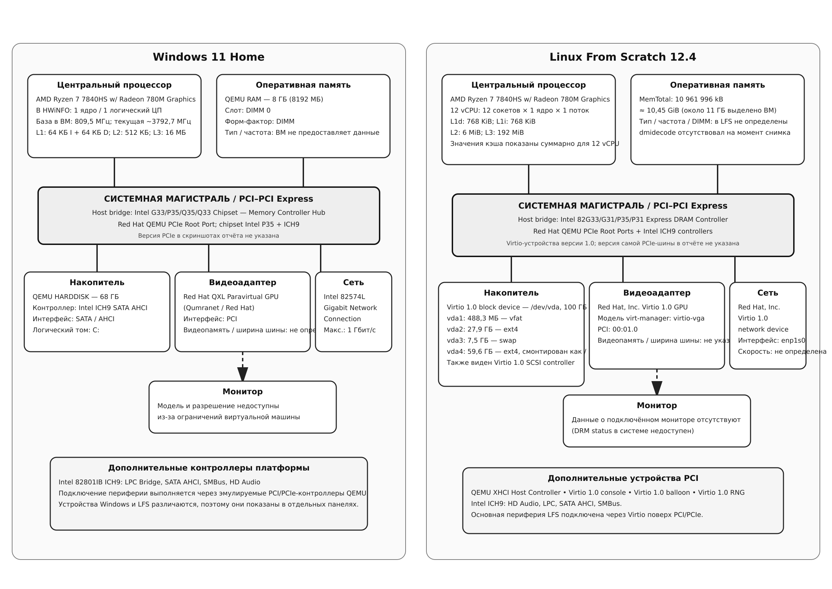
Рисунок 5.1 – Схема шинной архитектуры

Все сведения о структуре системы наглядно отображены на схеме.

Заключение
Мною были изучены внутреннее устройство Linux, процесс установки Linux и Windows, собран собственный дистрибутив на базе Linux From Scratch, исследован полный порядок загрузки Windows NT и Linux.
Все требования лабораторной работы были выполнены успешно.

